Перезапуск потока по ID в консоли

Заходим на кластер и не переходя ни в какие каталоги, в корне, выполняем:

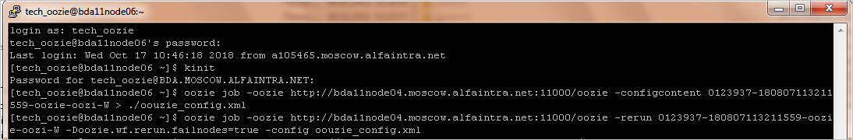

oozie job -oozie http://bda11node04.moscow.alfaintra.net:11000/oozie -configcontent **0123937-180807113211559-oozie-oozi-W** > ./oouzie_config.xml

После этого удаляем тэги в файле **oouzie_config.xml** как описано в AG:

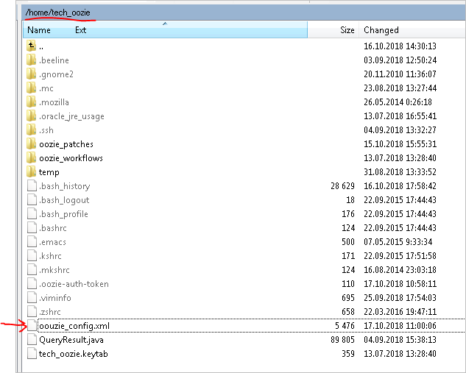

<property>

    <name>**oozie.coord.application.path**</name>

    <value>/user/tech_oozie/oozie_workflows/reg/wf_reg_dmrb_daily</value>

  </property>

  <property>

    <name>**workflow_application_path**</name>

    <value>/user/tech_oozie/oozie_workflows/reg/wf_reg_dmrb_daily</value>

  </property>

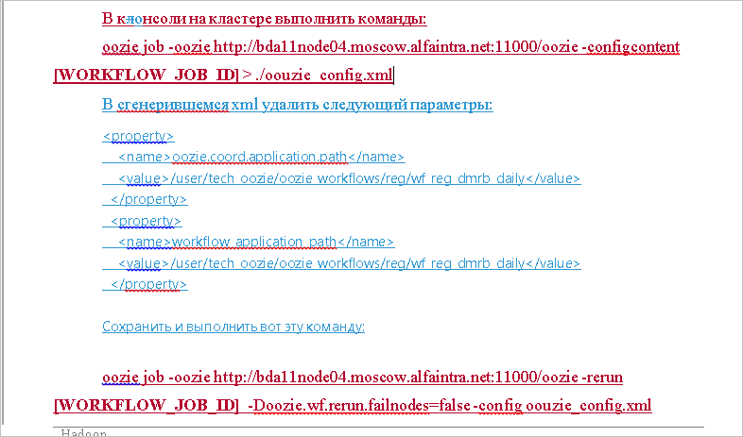

Сохраняем файл и выполняем, при этом ставим **true** чтобы перезапускались только упавшие:

oozie job -oozie http://bda11node04.moscow.alfaintra.net:11000/oozie -rerun **0123937-180807113211559-oozie-oozi-W** -Doozie.wf.rerun.failnodes=**true** -config oouzie_config.xml

Примечание:

* Если указывать ID всего потока с витринами **0234662-180807113211559-oozie-oozi-W**

то перезапустятся все упавшие витрины в этом потоке и его статус общем списке будем меняться.

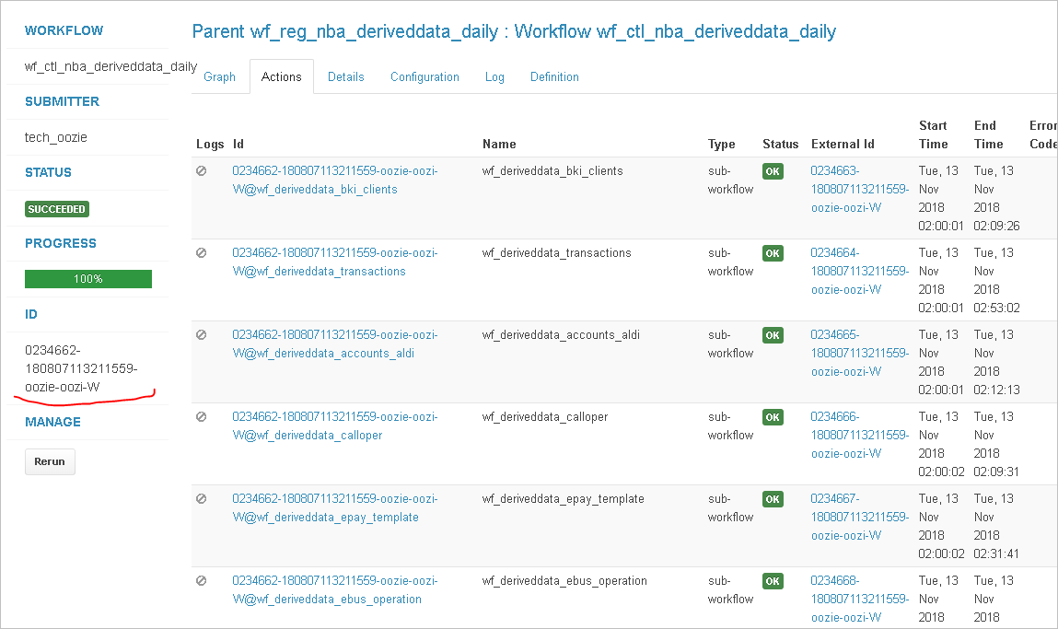

* А если указать ID внутри витрины **0123937-180807113211559-oozie-oozi-W** то перезапуститься только этот упавший вложенный поток и статус во внешнем списке останется Error если он отработает успешно.

